DOCENTENHANDLEIDING

Je genen als glazen bol!
Een genetische test voorspelt je toekomst…
Of toch niet?
Een lessenserie over genetisch testen, ontwikkeld voor vmbo-t, vmbo-g en vmbo-k

Inhoud
Praktische aanwijzingen en kort overzicht | 2
Doelen van dit materiaal | 3
Voorkennis van leerlingen en aansluiting op het (examen)programma | 4
Ideeën, tips en achtergronden bij de opdrachten | 5
Bijlage 1: Uitwerkingen van de opdrachten
Bijlage 2: Begeleidende powerpointpresentatie

Colofon:
Auteurs: H.Wolter, D.J. Boerwinkel, A.J.Waarlo
Met dank aan: G. van der Velde, R. Tatsis, M. van Mil, M.Ummels, M. Mazereeuw, R. Las, P. Korteweg, A.Will, H.Sminia.
Dit materiaal is ontwikkeld op het Freudenthal Institute of Science and Mathematics Education in opdracht van het CSG Centre for Society and
the Life Sciences en het Cancer Genomics Centre.
Creative Commons, Universiteit Utrecht, 28-12-2012
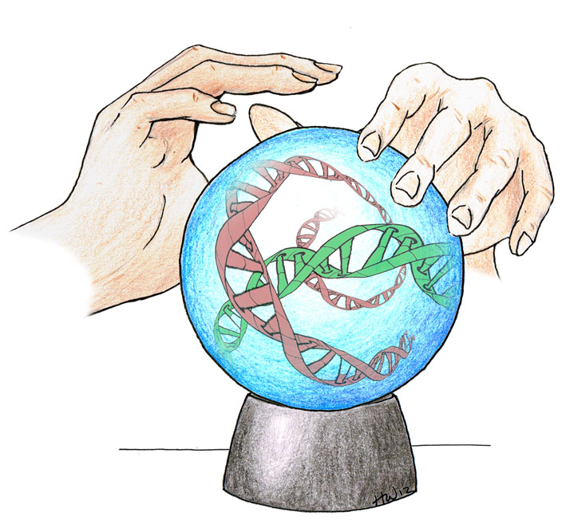
De leerlingenhandleiding en docentenhandleiding voor deze lessenserie zijn te vinden op:
www.allesoverdna.nl
en
www.ecent.nl
(http://www.ecent.nl/artikel/2720/view.do)

Praktische aanwijzingen voor het lespakket
Opzet en duur:
Het materiaal bestaat uit een basis van 3 delen (niet gelijkelijk verdeeld over 3 lessen). Het complete materiaal kost (minimaal) 3 lessen van 50 minuten (op vmbo-t). In les 2 is een practicum opgenomen.
Materialen:
Leerlingenhandleiding
- Afdrukken:
Printer-instellingen (let op horizontale lay-out):
1. landscape / liggend
2. duplex / dubbelzijdig
3. flip on short edge / korte kant (links)
4. Nieten links op de korte kant, zodat er een boekje ontstaat
- Antwoorden in het boekje:
In het leerlingenmateriaal zijn ruimtes opgelaten om antwoorden in te vullen. Er is niet noodzakelijk extra schrift nodig.
Begeleidende powerpointpresentatie
Hierin is opgenomen:
1. Korte instructies van de opdrachten uit de leerlingen-handleiding.
2. De uitwerkingen van deze opdrachten (voor zover van toepassing).
3. Handvatten voor uitleg met illustraties en een conceptmap van relevante stof die stap voor stap wordt opgebouwd.

Alle materialen zijn terug te vinden op www.allesoverdna.nl en op de website van Ecent: http://www.ecent.nl/artikel/2720/view.do
Daar zijn ook verschillende aanvullende of verdiepende keuzeopdrachten te vinden.

Kort overzicht van het lespakket

Onderdeel | Beschrijving | Tijd (~)
Titel en inleiding | Korte inleiding over genetisch testen | 3 min
Deel 1: de keuze  - 3 ervaringen van mensen die voor een genetische test kozen. | We volgen 3 mensen die een genetische test voor een ziekte hebben gedaan of willen doen. De ziektes verschillen in heftigheid, erfelijkheid en invloed van leefstijl. Na elk verhaal volgt telkens een set vragen. | 50 min
 | Afsluitende samenvatting met nadruk op de combinatie van genetische en leefstijl-invloeden op eigenschappen. | 15 min
Deel 2: de genetische test in uitvoering  - hoe werkt een genetische test? | Dareh uit deel 1 en zijn vriendin willen kinderen, maar besluiten eerst een genetische test doen. | 5 min
 | - een ‘nat’ practicum, waarbij leerlingen hun eigen DNA uit hun wangslijmvlies isoleren. | 20 min
 | - een papieren simulatie van een genetische test: leerlingen kijken of er een PKU-gen aanwezig is. | 20 min
Deel 3: de genetische kadobon:  - In welke gevallen zou je zelf kiezen voor een genetische test? | Leerlingen verzamelen argumenten om wel of niet deel te kiezen voor een bepaalde genetische test. | 30 min

Doelen lessenserie: “Je genen als glazen bol”
Deze lessenserie is onderdeel van het project ‘genomics op het vmbo’. Genomics staat gelijk aan de snelle ontwikkelingen in het genetisch onderzoek. Deze lessenserie heeft als doel om leerlingen handvatten te geven om om te gaan met deze ontwikkelingen.
Algemeen doel: |  | Voorbereiding op een toekomst waarin genetica een grotere rol speelt | Ontwikkelingen: biotechnologie, functional foods, forensisch onderzoek, synthetische biologie etc.
Specificering doel: |  | Voorbereiding op een toekomst waarin genetische testen een algemene praktijk is. | Ontwikkelingen binnen 5 jaar (=2017): genoom-sequencing is algemeen.
Verdere specificering doel: |  | Voorbereiding op de keuze om een genetische test te doen. (Wat wil jij weten over jezelf?) | Ontwikkelingen binnen 5 jaar (=2017) (wib,jan2012):  -genfouten van 90% van monogene ziekten bekend.  -1000den genetische bijdragen bekend voor grote, complexe volksziekten (en andere eigenschappen!)
Leerdoelen
Na deze lessen kunnen leerlingen:
Doel 1: Keuze | … enkele situaties benoemen waarin een genetische test nuttig kan zijn.  … aangeven welke afwegingen voor zichzelf belangrijk zijn om wel of niet mee te doen met een genetische test.
Doel 2: Genetische test | … beschrijven dat een genetische test genetisch materiaal (chromosomen) onderzoekt.  … beschrijven dat een genetische test bepaalde genen aantoont.
Doel 3: Kans | … aangeven dat een gen een kans geeft op een eigenschap.  Die kans kan klein, groot of gemiddeld zijn.
Doel 3: Leefstijl | …aangeven dat zowel leefstijl als genen invloed hebben op het ontstaan van een eigenschap.  …aangeven dat leefstijl afhankelijk is van eigen keuzes én omgevingsinvloeden
Doel 4: Gen | … een gen beschrijven als:  1. een onderdeel van een chromosoom.  2. een lange keten van DNA-bouwstenen met 4 verschillende vormen.  3. een instructie (voor een cel, orgaan of organisme) die een bijdrage levert aan een bepaalde eigenschap.

Voorkennis van leerlingen en aansluiting op het examenprogramma.
Dit materiaal is ontwikkeld als aanvulling op het hoofdstuk erfelijkheid uit de meest gebruikte biologiemethodes en het huidige examenprogramma voor vmbo-t, vmbo-gt en vmbo-k.
De volgende termen komen aan de orde, maar worden niet verder uitgelegd:
- Chromosoom
- Gen
- Dominant en recessief
- Stamboom
- Kruising (en kruisingsschema) met één gen
- Organisatieniveaus: organisme, orgaan, cel, celkern
Het materiaal is wat deze termen betreft geschikt als herhaling van leerstof. Als het materiaal gebruikt wordt als introductie zullen deze termen meer tijd nodig hebben.

Andere aansluitingspunten:
Dit materiaal is gericht op moderne genetische ontwikkelingen. De meeste termen daaruit zijn niet meteen nieuw voor het examenprogramma, maar verdienen meer of andere aandacht. Belangrijkste termen daarin zijn:
- DNA
- Invloeden vanuit leefstijl en omgeving
- Kans (op een ziekte of eigenschap)
- Genetisch testen

Toelichting:
- DNA (met moderne technieken is de DNA-code veel makkelijker te lezen. Dit leidt tot verschillende toepassingen in bijvoorbeeld de medische wereld en forensisch onderzoek).
- Voor vrijwel alle eigenschappen geldt dat er een genetische bijdrage is én een invloed vanuit leefstijl en omgeving. (Daarnaast geldt voor vrijwel alle eigenschappen dat er veel meer genen bij betrokken zijn dan slechts één. )
- Bovenstaande leidt er toe dat het hebben van een gen geen zekerheid over een eigenschap geeft, maar een kans.
- Ontwikkelingen in genomics leiden ertoe dat het aantal (medisch) genetische testen enorm toeneemt. Hiertoe kun je ook prenatale testen (zoals vruchtwaterpunctie en vlokkentest) rekenen. Deze worden uitgebreid met de uitgebreide hielprik, de combinatietest, preconceptuele dragerschapstest en algemene genoom brede screening.

Ideeën, tips en achtergronden bij de opdrachten

Hieronder staat beschreven:
- De doelen van de verschillende opdrachten,
- Ideeën voor werkvormen,
- Aanknopingspunten voor een klassengesprek of discussie en
- Aandachtspunten bij verschillende opdrachten.

Powerpointpresentatie
Bij dit materiaal is ook een begeleidende powerpointpresentatie gemaakt. Hierin worden de opdrachten ingeleid en uitgewerkt. Leerstof wordt gaandeweg opgebouwd via een conceptmap die stap voor stap uitbreidt. Deze presentatie is ook te vinden via www.allesoverdna.nl of www.ecent.nl (http://www.ecent.nl/artikel/2720/view.do).

Aanvullende opdrachten
Een aantal aanvullende / verdiepende opdrachten zijn in ontwikkeling. Als deze gereed zijn, zijn ze te vinden via www.allesoverdna.nl of www.ecent.nl.

Inleiding
De inleiding is met opzet kort gehouden. Belangrijkste begrippen zijn ‘eigenschap’ en ‘genetische test’. Deze begrippen komen terug in deel 1.
Doelen:
1. Leerlingen kunnen benoemen dat een genetische test de genen onderzoekt en eigenschappen voorspelt.
2. Eventueel: herhaling van het concept eigenschap: leerlingen kunnen voorbeelden noemen van erfelijke en niet-erfelijke (en gedeeltelijk erfelijke) eigenschappen.

Ideeën voor werkvormen:
- Laat de tekst voorlezen door leerlingen. Beurtelings een stukje.
- klassikale vragen stellen bij de tekst en losse alinea`s:
Voorbeeldvragen:
1. Wat is een eigenschap? Noem eens voorbeelden van eigenschappen. .
2. Zijn alle eigenschappen zichtbaar? Noem eens een voorbeeld van een niet-zichtbare eigenschap
Lichamelijk: grote longinhoud, samenstelling van je bloed, werking van je lever.
Geestelijk: of je snel boos wordt of juist blij, hoe slim of dapper je bent.
3. Er zijn ook eigenschappen die je nog niet kunt zien, omdat ze zich nog moeten ontwikkelen van eigenschappen: hoe lang je wordt, of je kaal wordt, of je 100 wordt. Dat weet je nu nog niet.
4. Zijn alle eigenschappen genetisch bepaald (=door de genen)? Vraag naar voorbeelden (in het boek staan voorbeelden genoemd).
Hieruit moet eenduidig het antwoord ‘nee’ volgen

- werkvorm: denken, delen, uitwisselen (na een vraag moet het even stil zijn. Elke leerling schrijft voor zichzelf een antwoord op. Na een minuut mag hij dit kort overleggen met de buur. Daarna vraagt de docent een aantal leerlingen om antwoord).
Aandachtspunten:
- De term ‘eigenschap’ wordt in de meeste methodes als vanzelfsprekend aangenomen. Maar wat verstaat een leerling onder dit begrip? Dit klinkt als een open deur, maar voor veel leerlingen gaat het alleen om uiterlijke kenmerken. Je kunt een eigenschap uitleggen als: een (typisch) kenmerk, ‘iets dat mij mij maakt’: zowel uiterlijk, innerlijk, persoonlijkheid en gedrag.

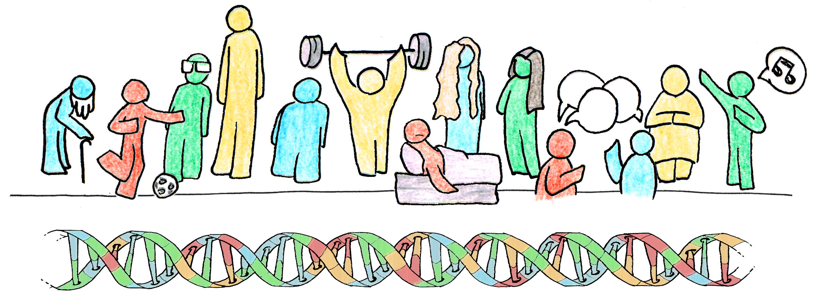

Deel 1: de keuze
3 verhalen van mensen die hebben gekozen om mee te doen met een genetische test.

Dit deel bestaat uit 3 verhalen met dezelfde vragen. Het gaat erom de verschillen tussen de verhalen te ontdekken. Deze worden samengevat in een afsluitende opdracht.
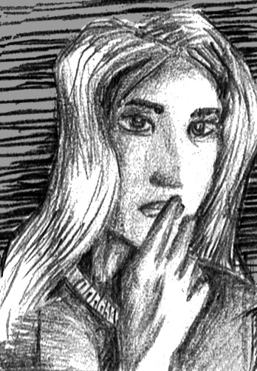
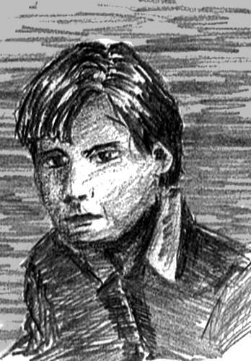
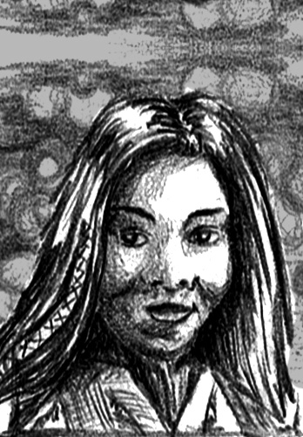
Doelen:
- (emotionele) betrokkenheid vergroten, notie van betrokken emoties bij de keuze voor een genetische test.
- Gebruik van het begrip ‘kans’ (of ‘risico’) als uitslag van een genetische test.
- Kunnen beschrijven van het begrip ‘leefstijl’.
- Afwegingen om een genetische test te doen (onder andere):
… dat aanpassingen in leefstijl het risico op een ziekte kunnen verkleinen.
… dat een genetisch risico overgedragen kan worden op nageslacht
- Kunnen aangeven dat je ook een keuze hebt om een genetische test niet te doen.
- Kunnen aangeven dat eigenschappen (meestal) bepaald worden door een combinatie van invloed van de leefstijl en van invloed van de genen.

Tijd (inclusief nabespreking):
25 minuten voor verhalen 1 en 2,
15 minuten voor verhaal 3 en
10 minuten voor de afsluitende opdracht.
Ideeën voor werkvormen:
- Laat de tekst voorlezen door leerlingen. Beurtelings een alinea.
- lezen verhalen en maken van vragen:
Verhaal 1 van Clairy + vragen: klassikaal lezen (bijvoorbeeld beurtelings een stukje), klassikaal vragen beantwoorden.
Verhaal 2 van Dareh + vragen: klassikaal lezen, vragen in groepjes of individueel.
Verhaal 3 van Sophia + vragen: klassikaal lezen, vragen in groepjes of individueel. Eventueel als huiswerk.
Afsluiting: groepjes of individueel: eventueel als huiswerk
- Bij nabespreking van de vragen: denken, delen, uitwisselen.
- Filmpjes:
Bij elk verhaal is een filmpje geselecteerd. In begeleidende powerpoint zijn links opgenomen. De filmpjes kunnen dienen als aandachtsrichter en motivator. De filmpjes kunnen voor of na het lezen van de tekst worden getoond. Tip 1: bekijk eerst zelf de filmpjes en maak zelf een beslissing of ze geschikt zijn voor je eigen klas.
Tip 2: kopieer de links vanuit dit document naar een apart document in word of powerpoint zodat deze tijdens de les makkelijk op te roepen zijn. Of kopieer ze direct naar de browser. De links zijn ook te vinden op: http://www.ecent.nl/artikel/2720/view.do.
1. Ziekte van Huntington:
(Het filmpje waar we origineel naar verwezen was een aflevering van het BNN programma: ‘je zal het maar hebben’. Het ging om aflevering 7 van seizoen 6 (2006/2007). Deze is vanaf juli 2013 echter niet meer beschikbaar via de website en we weten niet of dit nog terugkomt. Mocht deze aflevering weer beschikbaar zijn: de laatste 10 minuten gaan over een Huntington-patiënte. Check zelf de website: http://jezalhetmaar.bnn.nl/hebben/)
Er zijn weinig Nederlandstalige alternatieven beschikbaar voor deze zeldzame ziekte. Op YouTube ook korte filmpjes te vinden van patiënten in een vergevorderd stadium van de ziekte. Deze zijn echter vaak erg heftig en dat is wellicht niet helemaal wenselijk.
Een Engelstalig alternatief kun je hier vinden: http://www.youtube.com/watch?v=P2fO03YOoz0 (titel: Talking about Huntington's disease as a family - Walters family; duur: 9:56 min, maar een paar minuten is voldoende voor het beeld). Het is een gesprek met een gezin met twee dochters waarvan de moeder zichtbaar de ziekte heeft. Het interview gaat over hoe de familie omgaat met de ziekte.
2. Hielprik: http://www.youtube.com/watch?v=v7JRARENW94
Titel: 2011-02-11 hielprik; duur: 1:10 min
In dit filmpje is een pasgeboren baby te zien die een hielprikje krijgt.
PKU is de eerste ziekte die onderzocht werd met de hielprik. Dit is strikt genomen geen genetische test, maar meet wel de werking van genen.

3. PKU: http://www.youtube.com/watch?v=61UnTz-IcgY
Titel: Leven met PKU (fenylketonurie): tienerleeftijd; duur: 3:08 min
Een meisje van een jaar of 11 legt uit hoe het is om PKU te hebben en dat ze altijd moet opletten wat ze eet.
4. Suikerziekte: http://www.youtube.com/watch?annotation_id=annotation_187781&feature=iv&src_vid=RUMuhvZqKCo&v=qdQ5_ZZ1d_Y
Titel: Diabetes -- Verschillende typen diabetes en de behandeling ervan; duur: 3:11 min
Een animatie over verschillende typen diabetes. De animatie is wat droog, maar wel helder. In het filmpje wordt diabetes type II geheel geassocieerd met leefstijl. Er blijkt echter ook meestal een genetische aanleg te zijn.

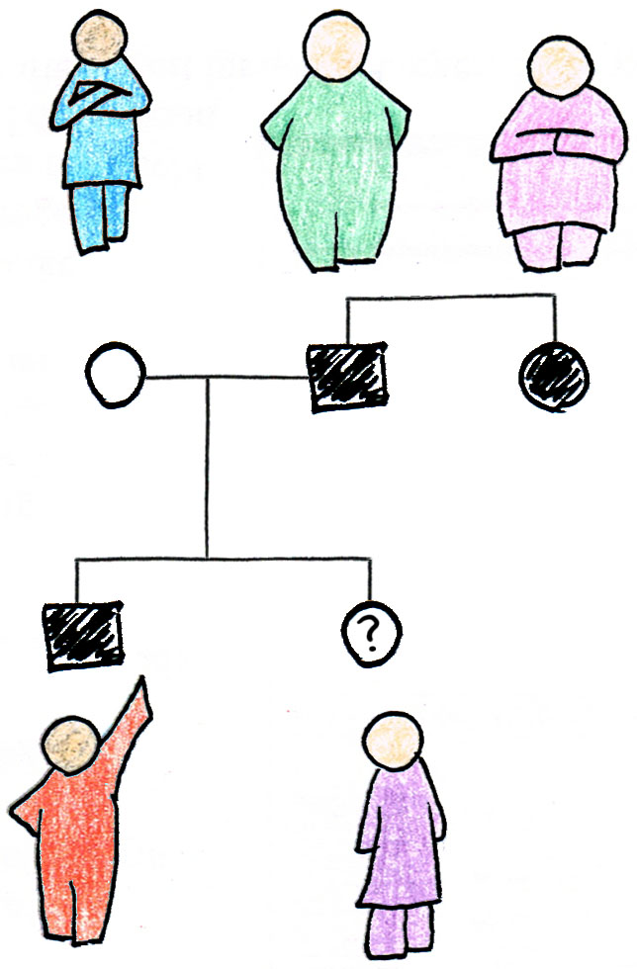
Aandachtspunten:
- Stambomen: Tijdens het voorlezen of de nabespreking van de verhalen kan ook aandacht worden besteed aan de stambomen. Deze zijn opgenomen om de relatie met het hoofdstuk genetica expliciet te maken. Bij de ziekte van Huntington en PKU zijn de begrippen dominant en recessief nog eens te herhalen.
Voorbeeldvragen:
- Wat betekent een licht hokje? En wat een donker hokje?
- Zou je ook een figuur kunnen invullen voor:
Spierkracht? Voetballen?
Deze eigenschappen zijn moeilijker te voorspellen. Beide hebben wel degelijk een genetische (en erfelijke) basis, maar die hoeft niet tot uiting te komen. Veel eigenschappen zijn niet makkelijk te voorspellen of in een stamboom te plaatsen.
- leefstijl: in dit materiaal wordt expliciet het begrip leefstijl gebruik en niet het begrip omgeving. Het gaat erom dat een leerling ziet, dat veel eigenschappen helemaal niet vaststaan, maar dat je er nog invloed op uit kunt oefenen. Dit kan verder worden uitgelegd aan de hand van voorbeelden:
Leefstijl (kun je zelf in sturen): roken, gezond eten, sporten etc
Omgeving (kun je niet heel sterk sturen): invloeden zoals luchtvervuiling bijvoorbeeld
- samenwerking tussen invloed van de genen en invloed van de leefstijl: het gaat telkens om het onderscheid tussen genetische invloed en leefstijl invloed. Dit onderscheid kan benadrukt worden door het telkens te benoemen of leerlingen te vragen naar voorbeelden van leefstijl invloed. Bij de uitwerkingen en in de powerpoint staan voorbeeld genoemd.
Deel 2: de genetische test in uitvoering
2.1 practicum: jouw genetisch materiaal
2.2 inzoomen
2.3 de DNA-puzzel: op zoek naar het PKU-gen.
2.4 een vergelijking: koken met genen

Doelen 2.1 t/m 2.3
- Het ervaren van DNA (of chromosomen) als een echte ‘tastbare’ stof uit het eigen lichaam.
- Het practicumresultaat (zichtbare strengen) koppelen aan de volgende doelen. De leerlingen kunnen:
- aangeven dat DNA een lange streng (van slechts 4 verschillende) bouwstenen is.
- aangeven dat delen van de DNA-streng genen zijn.
- Kunnen beschrijven dat een genetische test kan zeggen of een bepaald gen wel of niet aanwezig is. (eigenlijk allel of genkopie)
Doel 2.4
- Aangeven dat een gen een soort instructie of code is, vergelijkbaar met een recept in een kookboek.

Tijd:
2.1 Practicum: 20 minuten (mits goed voorbereid)
2.2 Inzoomen: ~ 5 minuten
2.3 het zoeken naar informatie: 20 minuten
2.4 een vergelijking:koken met genen 5 minuten (met powerpoint-presentatie: 10 minuten).
Het mooiste is als onderdelen 2.1, 2.2 en 2.3 in één les kunnen.

Ideeën voor werkvormen:
2.1 Practicum:
- Leerlingen werken in groepjes of duo`s.
- De instructie, het protocol kan van te voren gezamenlijk gelezen of voorgelezen worden. Het protocol kan via de beamer worden getoond.
- De overmaat aan spiritus denatureert eiwitten. Hierdoor is er een algehele afbraak van celonderdelen. Daarnaast ontrolt het DNA onder invloed van de spiritus. Het wolkje wat vervolgens bovenin de vloeistof ontstaat bestaat voornamelijk uit ‘megamoleculen’. Naast chromosomen zitten hier ook veel eiwitten en andere celresten tussen, maar het gaat erom dat we uiteindelijk strengen zien.
- Belangrijk tijdens het practicum:
- Leerlingen niet te voorzichtig zijn bij het verzamelen van het wangslijmvlies.
- De spiritus voorzichtig (=langzaam) bovenop het speeksel wordt gegoten, maar niet té voorzichtig. Er moet enige mening optreden.
- Er niet geschud wordt.

- Versnellen van het practicum: zet voor aanvang een aantal buisjes met de juiste hoeveelheid spiritus klaar. Dek ze af met wat folie.
- Versterken van de laboratoriumervaring: gebruik pasteurpipetjes voor de spiritus en draag labjassen en brillen.
Roulatiepracticum: Om te tonen dat alle organismen DNA hebben kan een roulatiepracticum worden gedaan: 1 groep gaat aan de slag met eigen wangslijmvlies, 1 groep met lever of zwezerik en 1 groep met kiwi. Protocollen hiervoor zijn te vinden op internet, bijvoorbeeld: http://www.betavak.nl/biologie/dna.htm.
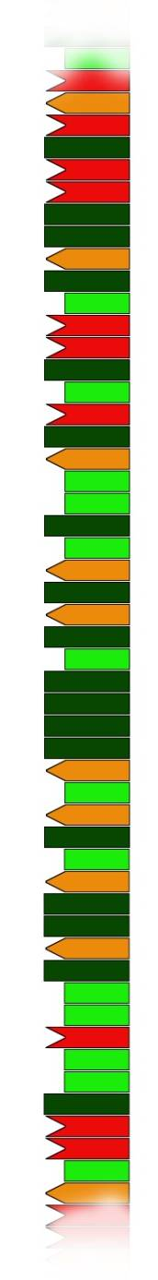
2.2: inzoomen
Er wordt uitgegaan dat leerlingen voorkennis over de biologische organisatieniveaus (van organisme tot organel) hebben. Deze kennis is nodig om het idee van DNA op de juiste plek te plaatsen.
Dit onderdeel loopt van de zichtbare klont chromosomen naar een tekening van de DNA-code. Stappen die een leerling dus moet maken zijn:
1: een kluwen chromosomen is zichtbaar voor het blote oog
2: één chromosoom is te klein om te zien
3: Een chromosoom is als een lange ketting in de vorm van een wenteltrap. De DNA-wenteltrap is een veelvoorkomende afbeelding van het DNA is daarom als tussenstap opgenomen. Waarschijnlijk staat er ook een tekening in de methode of een model in de klas: ter vergelijking kan deze er naast gehouden worden.
4+5: de wenteltrap heeft 2 zijden. We bekijken één kant.
5: de ketting bestaat uit DNA-bouwstenen.
De tekst kan gezamenlijk worden gelezen of voorgelezen, hierbij kunnen de volgende vragen worden gesteld:
Bij alinea 2 / tekening 2: overgang van het practicumresultaat naar een tekening van chromosoomdraden:
- waar in je lichaam zou je chromosomen kunnen vinden?
- kun je vertellen hoe een chromosoom er uit ziet? Kun je dat eigenlijk wel zien?
Bij alinea 3 / tekening 3: inzoomen op één chromosoom (eiwitten zijn niet getekend):
- Wat is het verschil tussen tekening 2 en 3?
Bij alinea 4 / tekening 4: het doorknippen van de dubbele helix:
- wat is het verschil tussen tekening 3 en 4? (zelfde vergroting, maar slechts de helft van de keten is te zien)
- en het verschil tussen tekening 4 en 5? (wenteltrap is ‘ontwenteld’: de bouwstenen zijn nu goed zichtbaar)
2.3: de DNA-puzzel: op zoek naar het PKU-gen
Over de opdracht en de tekening:
Leerlingen gaan individueel of in groepjes aan de slag. Het is van belang dat leerlingen zien dat de vragen bij deze opdrachten horen bij de tekening op de bladzijde ernaast.

De eerste 4 vragen gaan over de structuur van het DNA en vormen de kern. Vraag 5 gaat over de werking van een genetische test (kan eventueel klassikaal worden gedaan). Vragen 6 en 7 gaan over de uitslag en gevolgen van de test.
Vragen 5 en 6 zijn wellicht moeilijk en kunnen ook klassikaal gedaan worden (denken, delen, uitwisselen).

Toelichting op het DNA-model
- Leerlingen zien dat de DNA-code bestaat uit een lange keten van slechts 4 verschillende bouwstenen.
- De lengte en complexiteit van DNA is gesimuleerd door deze reeks ook letterlijk een flinke lengte te laten hebben.
- Genen hebben een begin en een eindpunt. Dat zijn onderdelen van de code zelf. Er zijn dus stukken code die een gen zijn en stukken code die daar buiten liggen. In het echt is een gen is vele malen langer. (Als het DNA de grootte zou hebben van de tekening dan zou het hele genetisch materiaal uit één cel 60.000 km lang zijn. In werkelijkheid is dit ‘slechts’ 2,5 meter per cel).
- Namen van nucleotiden of de aanduiding met letters is opzettelijk weggelaten.
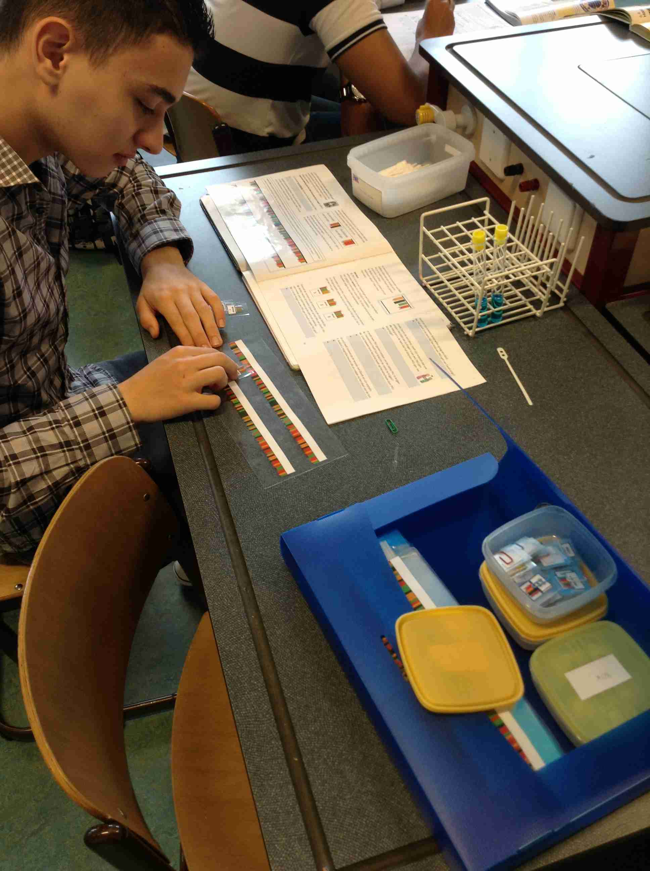
- De relatie met de genetische test: merkers zijn (voorlopig) de basis voor dergelijke tests. De onderzoekers gebruiken echter meestal vele merkers tegelijk: tussen de 10 en 2 miljoen.

- puzzel op A3: De opdracht ‘DNA-puzzel: op zoek naar het PKU-gen’ is ook op A3-formaat gemaakt als verdiepingsopdracht 4. Op de achterkant van deze opdracht is een extra opdracht beschreven. De extra opdracht is een puzzel waarbij gezocht wordt naar twee genen die te maken hebben met suikerziekte.
Tip: Het A3-blad kan geplastificeerd worden en meerdere jaren worden gebruikt. Leerlingen kunnen met white-board marker de puzzel maken. Eventueel kunnen merkers op een overhead-sheet worden geprint.
- andere modellen: het is natuurlijk ook mogelijk om met andere modellen te experimenteren. Docenten van het Gregorius college zijn met hun 3t klassen zelf een kralenmodel van DNA gaan bouwen.

2.4 info: koken met genen
Het gebruik van een metafoor kan leerlingen helpen om het principe van een abstract begrip te begrijpen en te onthouden.
We hebben de metafoor: “een gen is als een recept” uitgewerkt:
- in een recept staat informatie hoe een maaltijd er uit moet zien, net zoals een gen een (gedeelte van een) eigenschap beschrijft.
- een recept zelf kun je niet eten, je zult het moeten vertalen naar een maaltijd: een gen doet zelf niets, maar is informatie voor de cel. Cellen samen vormen organen die weer het lichaam (met eigenschappen) vormen.
- als een recept verandert, kan de uiteindelijke maaltijd ook veranderen: als een gen verandert, kan een eigenschap ook veranderen.
- eventueel: één recept is slechts één onderdeel van het kookboek, net zoals een gen slechts een onderdeel is van een chromosoom (of het hele genoom / alle chromosomen)
Een leerling met een geplastificeerde versie van de DNA-puzzel. (foto: J. van der Horst)
Aandachtspunten:
Andere metaforen: hieronder zijn nog enkele metaforen opgenomen om uit te leggen dat een gen een code is:
1. Morsecode : …---…
Een combinatie van tekens staat telkens voor een letter of een woord. Je begrijpt de code pas als je deze vertaalt.
2. Computercode: 00011001:
De harde schijf van een computer bestaat enkel uit nullen en enen. Toch geeft je beeldscherm kleuren, teksten en beelden. Dit is een vertaling van de computercode.
Deze zelfde metafoor geldt ook voor CD`s en DVD`s.
3. Machinefabriek (leerling Vincent uit vmbo t4): DNA is een instructie voor de robots die machines in elkaar zetten. Die machines kunnen dan weer andere dingen doen. Vincent gebruikte zelf het voorbeeld met auto`s.
4. Drieletterwoordencode (gericht op mutaties): ‘die koe zit bij het hek’ is een zin met betekenis. Als er één letter wegvalt betekent de zin plots niets meer: ‘die oez itb ijh eth ek_’
5. LEGO – instructie: DNA geeft een instructie, net zoals een lego boekje dat doet: dat geeft aan in welke volgorde blokjes op elkaar moeten worden gezet.

En zo zullen er nog wel veel interessante metaforen zijn. Als je een aanvulling wilt geven kun je deze sturen naar h.h.wolter@uu.nl en d.j.boerwinkel@uu.nl

Organisatieniveaus: bij veel leerlingen zijn er misconcepten over waar genetisch materiaal in het lichaam zit en wat een gen eigenlijk doet. Door de organisatieniveaus te benoemen krijgen leerlingen een beter beeld hiervan.

Deel 3: De genetische kadobon
Doelen:
- leerlingen verzamelen afwegingen voor het wel of niet willen van een genetische test.
- keuzevorming: leerlingen maken voor zichzelf een afweging of ze een bepaalde genetische test wil of niet zouden willen doen. Daarbij nemen ze kennis van andere meningen.

Ideeën voor werkvormen:
Het gaat in deze opdracht uiteraard niet om of leerlingen daadwerkelijk een genetische test zouden willen (hoewel dat wel interessant is), maar om de afwegingen die ze maken.
- denken, delen, uitwisselen: leerlingen bedenken eerst voor zichzelf antwoorden (ongeveer 5 minuten), daarna delen ze dit met buurman / buurvrouw (ook ongeveer 5 minuten).
Vervolgens worden zoveel mogelijk afwegingen verzameld op het bord (ongeveer 10 minuten): zet een streep door het midden van het bord. Rechts van de streep staat: ‘waarom zou je wel een genetische test willen?’ Links staat: waarom zou je geen genetische test willen?’
- werkvorm beweegredenen: http://www.ecent.nl/artikel/2599/Beweegredeneren/view.do
- Vragen over de resultaten van genetische tests:
a. Wat zou je doen als het resultaat van een test was dat je 20% kans hebt op een bepaalde ziekte? En wat zou je doen als er uit kwam dat je 80% kans hebt? En 50%?
b. wie mogen de resultaten van jouw genetische test zien?
Je (toekomstige) vriend / vriendin? Al je vrienden?
Je familie? (let op: als je iets over je eigen genen weet, weet je ook iets over de genen van je familie).
De huisarts? De politie?

